**Szombathely Megyei Jogú Város Idősügyi Koncepciója**

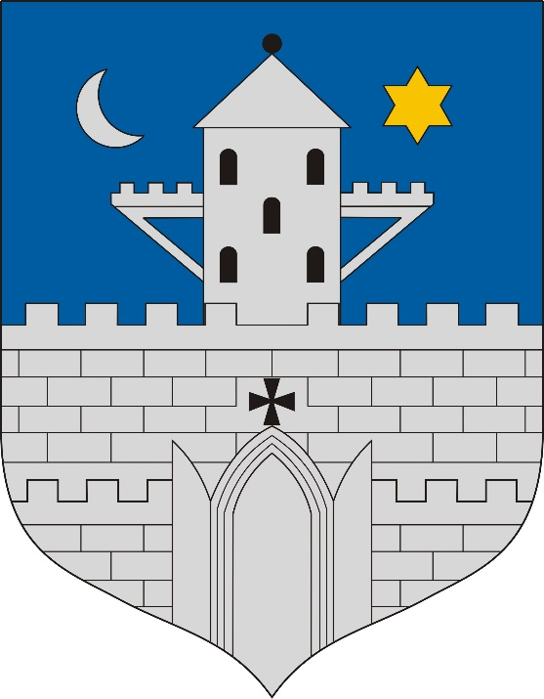

**2015**

1. **Bevezetés**

Szombathely Megyei Jogú Város kiemelt figyelmet fordít a helyi időspolitika alakítására, felismerve az idős emberek helyi társadalmon belüli súlyának megnövekedését, az idős emberek szükségleteinek fokozott megjelenését valamint a helyi társadalom felelősségét a méltó időskor elérésében. Az Önkormányzat idősügyi tevékenységének elismeréseként a 2014. évben a megtisztelő Idősbarát Önkormányzat díjban részesült.

Szombathely Megyei Jogú Város Közgyűlése az 51/2015. (II.26.) Kgy. sz. határozatában a Szent Márton Köpenye Szociális Program egyik elemeként döntött egy a demográfiai változásokra tekintettel átgondolt Idősügyi Koncepció megalkotásáról. Ugyanezen program keretében döntés született a Helyi Esélyegyenlőségi Program (HEP) felülvizsgálatáról is, melynek kiemelt célcsoportját jelentik az idős emberek. A felülvizsgált HEP helyzetelemzést és intézkedési tervet is tartalmaz a helyi idős emberek vonatkozásában. Az Idősügyi Koncepció alapdokumentumként épít a 2015. szeptemberében elfogadott HEP-re.

A születéskor várható átlagos élettartam növekedésére és a magyar társadalom elöregedésére reagálva az Országgyűlés megalkotta az Idősügyi Nemzeti Stratégiáról szóló 81/2009. (X.2.) OGY határozatát, amely hosszú távú célkitűzéseket fogalmaz meg a magyarországi időspolitika vonatkozásában. Az Idősügyi Nemzeti Stratégia alapdokumentumnak tekinthető az idősellátás alakítása vonatkozásában. A dokumentumban említésre kerül, hogy az idősek körében a legdinamikusabban növekvő csoport a 80 év feletti korosztály illetve, hogy a 70 év feletti idős személyek egyharmada egyszemélyes háztartásban él. Mindkét jelenség további problémákat hordoz magában, melyekre a szociális ellátórendszernek válaszolnia kell.

Nagyon fontos új fogalmak a „méltó időskor” és a „sikeres öregedés”. Ez utóbbi akkor valósul meg, ha a személy fizikai és szellemi képességét, aktivitását minél tovább megőrzi nem csak a munka, a foglalkoztatás területén, hanem a társas, társadalmi kapcsolataiban is.

1. **Helyzetkép**

Szombathely demográfiai szempontból ugyanazokkal a problémákkal küzd, mint a legtöbb település az országban illetve, mint a legtöbb Európai Uniós ország. Önmagában az, hogy egyre inkább nő a születéskor várható átlagos élettartam, mind a férfiak, mind pedig a nők tekintetében, örvendetes tény lenne. Azonban ezzel párhuzamos jelenség az élve születések számának csökkenése, a reprodukciós együtthatók alacsony értéke.

A lakosság korösszetételét tekintve a 14 éven aluliak számának csökkenése, valamint a 65 év felettiek számának növekedése jellemző: napjainkban Szombathelynek több a 65 év feletti, mint a 14 év alatti lakosa. Az országos és a megyei tendenciához hasonlóan az időskorúak eltartottsági rátája emelkedett, az öregedési index (100 gyermekkorúra jutó időskorú népesség száma) városunkban folyamatosan növekedést mutat, 2014. évben 140,2% volt. Az idős emberek arányának növekedése a szociális szolgáltatások iránti igényben is lekövethető, hiszen az igények rendre meghaladják az egyes ellátások kapacitását.

Jelenleg semmi jele nem látszik annak, hogy a fentiekben körvonalazott trend megváltozna. Ez azt jelentheti, hogy két évtized múlva az idősek a város lakosságának negyedét fogják kitenni, ugyanakkor a gyermekkorúak csupán a népesség egytizedét. Mindez jelentős kihívás elé állítja az időseket ellátó egészségügyi és szociális intézményrendszert, de problémát jelent a gyermekekkel foglalkozó intézmények számára is.

1. **számú táblázat Szombathely város állandó népessége (2014. év végi állapot szerint)**

|  |  |
| --- | --- |
| **állandó népesség száma** | **77666fő** |
| nő | 41033fő |
| 52,8% |
| férfi | 36633fő |
| 47,2% |
| 0-2 évesek | 1997fő |
| 2,6% |
| 0-14 éves nők | 4989fő |
| 6,42% |
| 0-14 éves férfiak | 5385fő |
| 6,93% |
| 15-17 éves nők | 987fő |
| 1,27% |
| 15-17 éves férfiak | 1002fő |
| 1,29% |
| 18-54 éves nők | 19793fő |
| 25,48% |
| 18-59 éves férfiak | 21884fő |
| 28,17% |
| 60-64 éves nők | 3439fő |
| 4,42% |
| 60-64 éves férfiak | 2667fő |
| 3,43% |
| 65 év feletti nők | 8850fő |
| 11,39% |
| 65 év feletti férfiak | 5695fő |
| 7,33% |

Forrás: KSH

1. **számú táblázat - Öregedési index Szombathely városban**

|  |  |  |  |
| --- | --- | --- | --- |
|  | |  |  |
|  | 65 év feletti állandó lakosok száma (fő) | 0-14 éves korú állandó lakosok száma (fő) | Öregedési index (%) |
| 2010 | 13026 | 10535 | 123,6 |
| 2011 | 13357 | 10306 | 129,6 |
| 2012 | 13769 | 10305 | 133,6 |
| 2013 | 14152 | 10373 | 136,4 |
| 2014 | 14545 | 10374 | 140,2 |
| Forrás: KSH | | | |

1. **számú táblázat Természetes szaporodás**

|  |  |  |  |
| --- | --- | --- | --- |
|  | Élve születések száma | halálozások száma | természetes szaporodás (fő) |
| 2010 | 684 | 888 | -204 |
| 2011 | 607 | 917 | -310 |
| 2012 | 661 | 945 | -284 |
| 2013 | 688 | 949 | -261 |
| 2014 | 651 | 930 | -279 |

Forrás: KSH

**III. Idősek számára nyújtott szociális szolgáltatások rendszere**

Szombathely városban az idősek számára a Pálos Károly Szociális Szolgáltató Központ és Gyermekjóléti Szolgálat nyújtja a jogszabály által kötelezően előírt illetve Szombathely Megyei Jogú Város Önkormányzata által önkéntesen vállalt szociális szolgáltatásokat.

Szombathely város jelenleg az idősek tartós bentlakását biztosító intézménnyel nem rendelkezik, ez irányú jogszabályi kötelezettségének ellátási szerződés útján tesz eleget, melynek keretében 82 férőhelyen történik az idős emberek ellátása.

A Pálos Károly Szociális Szolgáltató Központ és Gyermekjóléti Szolgálat keretében az idősek számára nyújtott szolgáltatások a következők:

* Étkeztetés
* Házi segítségnyújtás
* Jelzőrendszeres házi segítségnyújtás
* Idősek nappali ellátása
* Demens személyek nappali ellátása
* Idősek átmeneti elhelyezése

**Étkeztetés**

Az étkeztetés keretében azoknak a szociálisan rászorultaknak a legalább napi egyszeri meleg étkezéséről kell gondoskodni, akik azt önmaguk, illetve eltartottjaik számára tartósan vagy átmenti jelleggel nem képesek biztosítani.

Az étkeztetésben normál, diabetikus és könnyű-vegyes étrendből lehet választani.

A 2014. év során összesen 213.149 adag étel kiszolgálása történt meg.

Az ellátás megszűnésének okai között kiemelkedően magas volt a saját kérésre történő megszüntetés (33%). Közülük 14 fő az életkörülményeinek megváltozása miatt (pl. munkába állás) a továbbiakban egyáltalán nem igényelte az ellátást. 40 fő a későbbiekben vendéglátó egységektől rendelte meg az ebédet, mert jövedelmi helyzete lehetővé tette, hogy a szolgáltatást támogatás nélkül vegye igénybe.

29% esetében a helyi rendelet alapján azért került sor a szolgáltatás megszüntetésére, mert háromhavi személyi térítési díjhátralékot halmoztak fel, vagy három hónapon túl nem vették igénybe az ellátást. A megszűnés okai között – elsősorban az igénybe vevők magas életkora miatt – jellemező volt még az elhalálozás: 16%, illetve a tartós bentlakásos intézménybe történő beköltözés: 11%.

**A 2014. év folyamán étkeztetésben részesültek száma életkor és nemek szerinti megoszlásban:**

|  |  |  |  |
| --- | --- | --- | --- |
|  | **Férfi**  **(fő)** | **Nő**  **(fő)** | **Összesen**  **(fő)** |
| 3-5 éves | 6 | 4 | **10** |
| 6-13 éves | 13 | 9 | **22** |
| 14-17 éves | 6 | 9 | **15** |
| 18-39 éves | 65 | 58 | **123** |
| 40-59 éves | 148 | 113 | **261** |
| 60-64 éves | 69 | 68 | **137** |
| 65-69 éves | 45 | 72 | **117** |
| 70-74 éves | 37 | 82 | **119** |
| 75-79 éves | 40 | 89 | **129** |
| 80-89 éves | 83 | 165 | **248** |
| 90-éves | 18 | 34 | **52** |
| Összesen: | **530** | **703** | **1233** |

Az igénybe vevők között az idős korosztály szerepelt nagyobb arányban, de magas volt a 40-59 év közöttiek száma is. Ők többségében munkanélküliek, rehabilitációs vagy aktív korúak ellátásában részesültek.

Az inaktívak közül 80 fő nem rendelkezett rendszeres pénzbeli ellátással.

57 fő aktív személy igényelte az étkeztetést, közülük többen megváltozott munkaképességűek, a SAVARIA REHAB-TEAM Nonprofit Kft. és a Főkefe Kft. dolgozói voltak, illetve a piaci szektorban részmunkaidőben dolgoztak.

Az étkeztetés igénybevételének gyakorisága az alábbiak szerint alakult:

Hétfőtől – vasárnapig (minden nap): 851 fő

Hétfőtől – péntekig (heti öt nap): 168 fő

Csak szombat és vasárnap: 63 fő

Ettől eltérően: 151 fő

555 fő maga ment az ebédért a város hat pontján működő ételkiosztó helyre. 245 fő helyben fogyasztással az Idősek Klubjaiban, 433 fő házhozszállítással részesült a szolgáltatásban.

Ebédszállítás

Az ellátásban részesülők 2014. évi induló létszáma: 314 fő

Tárgyévben felvettek száma: 119 fő

**Tárgyévben ellátottak száma: 433 fő**

Tárgyévben megszűntek száma: 134 fő

Az ellátást igénybe vevők száma tárgyév december 31-én: 299 fő

Az igénybe vevők száma 30 fővel csökkent az előző évihez képest. A szolgáltatás igénybevételének megszüntetése 46%-ban saját kérésre történt azok esetében, akiknek az anyagi helyzete lehetővé tette, hogy a továbbiakban támogatás nélkül, ételszállító cégektől, vállalkozásoktól rendeljenek ebédet.

Az ebédszállítás igénybevételének gyakorisága az alábbiak szerint alakult:

Hétfőtől – vasárnapig (minden nap): 361 fő

Hétfőtől – péntekig (heti öt nap): 30 fő

Csak szombat – vasárnap: 4 fő

Ettől eltérően: 38 fő

Az ebéd házhozszállításának lehetőségével a rászorulók 83,37%-a a hét minden napján élt, mely az előző évhez képest emelkedést jelentett. A 2013. évhez képest számottevő (47 fős) csökkenés mutatkozott azonban azoknál, akik nem rendszeresen, csak a hét bizonyos napjain igényelték az étkezést.

**Házi segítségnyújtás**

A házi segítségnyújtás keretében az igénybe vevők számára saját lakókörnyezetükben kell biztosítani az önálló életvitel fenntartása érdekében szükséges segítséget. Ennek keretében azok a személyek igényelnek gondoskodást, akik otthonukban önmaguk ellátására saját erőből nem képesek, egyedül élnek, vagy családtagjaik, hozzátartozóik nem képesek róluk gondoskodni.

A házi gondozó feladatellátása során segítséget nyújt ahhoz, hogy az ellátást igénybe vevő fizikai, mentális és szociális szükséglete saját környezetében, az életkorának, élethelyzetének és egészségi állapotának megfelelően, meglevő képességeinek fenntartásával, felhasználásával, fejlesztésével biztosított legyen.

Az ellátásban részesülők 2014. évi induló létszáma: 218 fő

Tárgyévben felvettek száma: 103 fő

**Tárgyévben ellátottak száma: 321 fő**

Tárgyévben megszűntek száma: 99 fő

Az ellátást igénybe vevők száma tárgyév december 31-én: 222 fő

160 fő kizárólag csak házi segítségnyújtást igényelt (119 fő Szombathelyről, 41 fő a kistérségi településekről). 161 fő (158 fő Szombathelyről, 3 fő a kistérségi településekről) egyéb szociális szolgáltatásban is részesült.

**A 2014. év folyamán házi segítségnyújtásban részesültek száma**

**életkor és nemek szerinti megoszlásban**

|  |  |  |  |
| --- | --- | --- | --- |
| **Életkori megoszlás** | **Férfi**  **(fő)** | **Nő**  **(fő)** | **Összesen**  **(fő)** |
| 40-59 éves | 15 | 8 | 23 |
| 60-64 éves | 8 | 9 | 17 |
| 65-69 éves | 3 | 8 | 11 |
| 70-74 éves | 12 | 17 | 29 |
| 75-79 éves | 17 | 38 | 55 |
| 80-89 éves | 33 | 113 | 146 |
| 90- éves | 9 | 31 | 40 |
| **Összesen:** | **97** | **224** | **321** |

A 2013. évihez hasonlóan magas volt (58%) a 80 év felettiek, ezen belül is a nők aránya (64%), mely az öregedési folyamat további folytatódását bizonyítja. Ugyancsak ezt a tendenciát támasztja alá az öregségi index alakulása.

A 2013-as évhez hasonlóan legtöbben (51,4%) napi rendszerességgel, egy vagy több alkalommal részesültek segítségnyújtásban. 3,18%-kal emelkedett a szolgáltatást heti rendszerességgel igénybe vevők száma.

Az ellátásban részesülők többsége szenved valamilyen krónikus, jellemzően keringési, mozgásszervi betegségben, 84%-ra jellemző a multimorbiditás, azaz több betegség együttes előfordulása.

**Jelzőrendszeres házi segítségnyújtás**

A jelzőrendszeres házi segítségnyújtás a saját otthonukban élő, egészségi állapotuk és szociális helyzetük miatt rászoruló, a segélyhívó készülék megfelelő használatára képes időskorú vagy fogyatékos személyek, illetve pszichiátriai betegek részére az önálló életvitel fenntartása mellett felmerülő krízishelyzetek elhárítása céljából nyújtott ellátás. A jelzőrendszeres házi segítségnyújtás biztosítása a jelenleg hatályos jogszabályok szerint nem kötelező feladata Szombathely Önkormányzatának.

A 2014.évben összesen 179 fő részesült az ellátásban, ami a 2013. évihez képest 4 fős emelkedést jelent.

130 főről 118 főre csökkent azon ellátottak száma, akik részére más típusú ellátás mellett biztosította az intézmény a szolgáltatást.

A szociális rászorultság szerinti megoszlás a 2013. évihez hasonlóan alakult, változatlanul a 65 év felettiek, közülük is az egyedül élők voltak túlsúlyban.

**A szolgáltatásban részesülők életkor és nemek szerinti megoszlása**

|  |  |  |  |
| --- | --- | --- | --- |
| **ÉLETKORI MEGOSZLÁS** | **Férfi**  **(fő)** | **Nő**  **(fő)** | **Összesen**  **(fő)** |
| 40 - 59 év | 1 | 2 | 3 |
| 60 - 64 év | 2 | 1 | 3 |
| 65 - 69 év | 1 | 3 | 4 |
| 70 - 75 év | 5 | 13 | 18 |
| 75 - 79 év | 9 | 23 | 32 |
| 80 - 89 év | 18 | 82 | 100 |
| 90 év felett | 2 | 17 | 19 |
| **Összesen:** | **38** | **141** | **179** |

Az igénybe vevők életkor szerinti összetételében sem történt változás, legmagasabb a 80 év felettiek, azon belül is a nők aránya.

A segélyhívások száma 2013-ban 185, míg 2014-ben 56 volt. A csökkenés oka, hogy az időseknek biztonságérzetük növelése érdekében volt szüksége a jelzőkészülékre, de viszonylag kevés alkalommal állt elő olyan veszélyhelyzet, mely indokolta volna annak használatát.

2013-ban a pszichés, mentális probléma miatti segítségkérések száma volt kiemelkedően magas, ezzel szemben 2014-ben mindössze egyetlen alkalommal jelent meg okként. A betegség, rosszullét miatti segítségkérések száma csökkent, viszont emelkedést mutatott a baleset, elesés miatti riasztás.

A segítségnyújtási módok közül leggyakrabban a beszélgetés, megnyugtatás, illetve a gondozási tevékenység (pelenkacsere, mosdatás) szerepelt, valamint előfordult még ápolás, gyógyszerelés, vérnyomás- és vércukorszint mérés, mentőhívás.

**Idősek nappali ellátása**

Az idősek klubjaiban nyújtott szolgáltatásokat azok az időskorúak veszik igénybe, akik otthonukban élnek, de társaságra, közösségre, hasznos, értelmes időtöltésre vágynak, valamint fontosnak tartják testi és szellemi aktivitásuk megőrzését.

A klubok által biztosított szolgáltatások: étkezés, tisztálkodás lehetősége, egészségügyi ellátások, szabadidős programok, ügyintézésben való segítségnyújtás, mentális gondozás.

A férőhelyek száma: 256.

Az ellátásban részesülők 2014. évi induló létszáma: 244 fő

Tárgyévben felvettek száma: 55 fő

**Tárgyévben ellátottak száma: 299 fő**

Tárgyévben megszűntek száma: 59 fő

Az ellátást igénybe vevők száma tárgyév december 31-én: 240 fő

Az ellátotti létszám a 2013. évihez képest 9 fővel emelkedett.

59 fő ellátása szűnt meg, közülük 30 fő esetében saját kérésre (elsősorban családi okokra hivatkozva), 14 fő elhunyt, 9 fő bentlakásos intézményi elhelyezést nyert, 2 fő elköltözött a városból, 2 fő demens nappali ellátásba került, 2 fő egészségi állapota pedig olyan mértékben romlott, hogy ellátása házi segítségnyújtás keretében került biztosításra. A megszűnések száma az előző évihez képest 13 fővel emelkedett, az elhunytak és a tartós bentlakásos intézményi elhelyezésben részesültek száma számottevő emelkedést mutatott, mely az ellátottak egyre magasabb életkorával és romló egészségi állapotával magyarázható.

**A klubtagok életkor és nemek szerinti megoszlása**

|  |  |  |  |
| --- | --- | --- | --- |
| **Életkori megoszlás** | **Férfi**  **(fő)** | **Nő**  **(fő)** | **Összesen**  **(fő)** |
| 40 - 59 év | 4 | 6 | 10 |
| 60 - 64 év | 12 | 32 | 44 |
| 65 - 69 év | 16 | 18 | 34 |
| 70 - 74 év | 14 | 50 | 64 |
| 75 - 79 év | 10 | 41 | 51 |
| 80 - 89 év | 24 | 61 | 85 |
| 90 év felett | 4 | 7 | 11 |
| **Összesen:** | **84** | **215** | **299** |

A klubtagok 71,95%-a nő, illetve mindkét nem tekintetében az előző évekhez hasonlóan kiemelkedően magas volt a 80 év felettiek aránya (32,11%).

Emelkedett azonban az egyedül élők aránya (71,90%), akik elsősorban a magány oldása, a szabadidő hasznos eltöltése érdekében vették igénybe a klub szolgáltatásait.

A klubtagok 60%-át jellemezte a multimorbiditás, azaz több betegség együttes előfordulása. Jelentős volt a keringési rendszer megbetegedésében szenvedők, illetve növekedett a mozgásszervi betegek aránya.

A klubokban elérhetőek voltak különböző prevenciós célú egészségügyi szolgáltatások, pl.: vérnyomás-, vércukorszint mérés, ismeretterjesztő előadások, tapasztalatok megosztásának lehetősége a sorstársakkal, szakemberekkel.

Nőtt az étkeztetést igénybe vevők száma, mely 2014-ben 245 fő volt. 229 fő normál, 16 fő diabetikus étrend szerint étkezett. 30.827 adag étel került kiszolgálásra.

Az intézmény 9 személyes kisbuszával biztosított volt a mozgásukban korlátozottak, idősek szállítása a klubokba, valamint külső programokra. Ez a lehetőség az év során 8 fő számára jelentett napi rendszerességgel segítséget.

A szakmai munkát 413 fő önkéntes segítette, közülük 242 fő fiatal, általános és középiskolai tanuló. Ők elsősorban ünnepi megemlékezéseket tartottak. Jelenlétük a klubokban és az idősek életében kiemelkedően fontos, mivel hozzájárulnak a generációk közötti kapcsolat erősítéséhez.

A felnőtt segítők irodalmi, valamint ismeretterjesztő előadásokat, manuális foglalkozásokat tartottak, „énekórákat”, énekkari próbákat vezettek és a hitélet gyakorlását segítették.

2014-ben is aktív, élénk kulturális élet zajlott az idősek klubjaiban:

Irodalmi Kávéház

A program havonta egy alkalommal került megszervezésre. Az alkalmak nagy része a régi szokásokra, hagyományokra való visszaemlékezés köré szerveződött. A klubtagok örömmel vették a nosztalgiázást. A témák között szerepelt a régi szüreti emlékek felelevenítése; „Hogy is volt?” címmel visszaemlékeztek az aktív, munkában eltöltött évekre, és a régvolt karácsonyok emlékét is megidézték.

A programokban rendszeresen közreműködtek a Váci Mihály Általános Iskola és Alapfokú Művészetoktatási Intézmény tanulói: Nagy Júlia és Harangozó Marcell versekkel és hangszeres játékkal, valamint a Művészeti Szakközépiskola és Gimnázium diákjai kamarazenével.

A decemberi Irodalmi Kávéházban vendégeskedő Pedagógus Kórus karácsonyi dalokból összeállított nagysikerű közös műsort adott az I. számú Idősek Klubja Nefelejcs Kórusával.

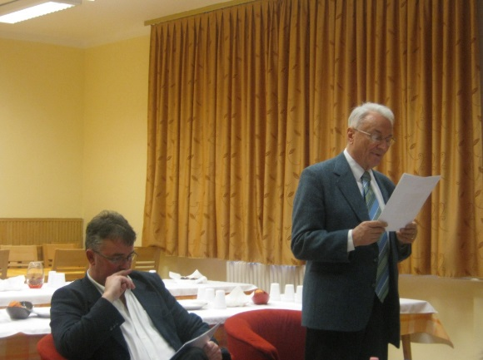

„Egészség-napok”

Az intézmény 2014-ben is csatlakozott a Humán Civil Ház által évek óta koordinált programsorozathoz, „Egészség a színtereken**”** címmel.

A témák között szerepelt:

* Időskori memóriazavarok
* Balesetek idős korban
* Egészségvédelem, regeneráció idős korban
* Mozgással az egészségünkért
* Vérpezsdítés és „Csótorna”
* Lelki egészség idős korban

Ezüstkor Filmklub

Vas Megye és Szombathely Megyei Jogú Város Nyugdíjas Szövetsége az elmúlt évben is lehetővé tette a klubtagok számára mozifilmek kedvezményes látogatását. Havonta egy alkalommal voltak a vetítések, alkalmanként 15-20 fő részvételével.

Ilauszki Tibor emlékverseny a Spartacus pályán

2014. szeptember 20-án a már hagyományosnak tekinthető, a Szombathelyi Határőr Nyugdíjasok Egyesülete által szervezett emlékversenyen az Idősek Klubjai 20 fővel képviseltették magukat.

**Egyéb programok:**

* Szent Márton vetélkedő
* 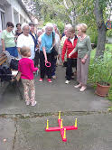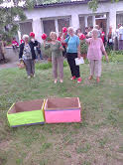Sportnap

* Szalonnasütés
* Memóriafejlesztő játékok
* Játék a szavakkal foglalkozás
* „Utazás a Föld körül” vetélkedő
* Kártyaverseny, mely nagyon kedvelt, népszerű szórakozás. Több klubban alakultak ki csapatok, melyek tagjai napi rendszerességgel kártyáznak.
* Kareoke verseny
* Kirándulás a Kámoni Arborétumba
* Királyné Török Enikő a II. számú Idősek Klubja gondozónőjének a „Lélek virágai” című kiállítását tekintették meg az érdeklődők a Berzsenyi Dániel Könyvtárban.

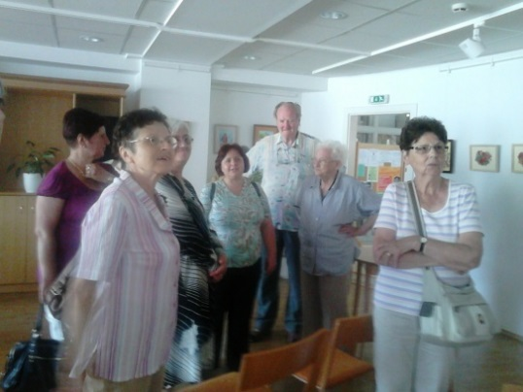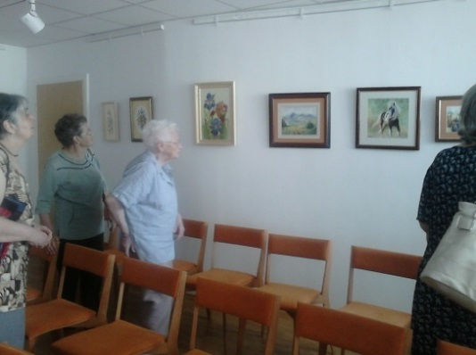

* Kézműves foglalkozások (fonalgrafika, textilfestés, textilbaba készítés)

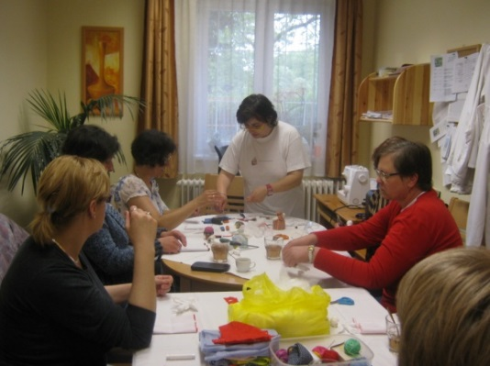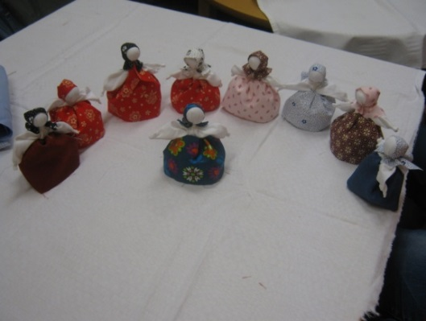

* A klubok közösen kerti partit szerveztek, melynek helyszíne az V. számú Idősek klubja volt.

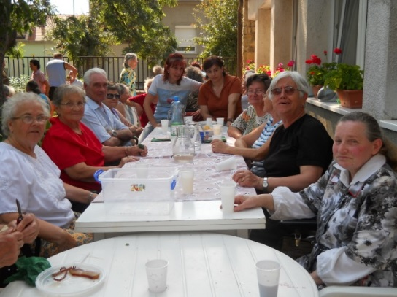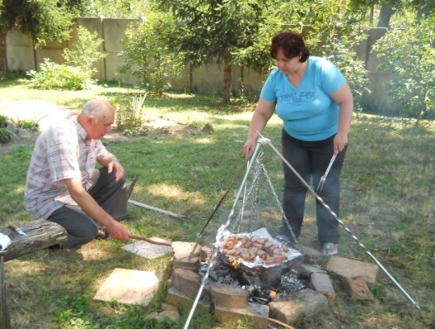

A felsorolt események közül a legkedveltebbek a vetélkedők, a filmvetítések, a beszélgetések, az Irodalmi Kávéház, a zenés rendezvények és a közös kirándulások voltak. Az idősek körében rendkívüli népszerűségnek örvend az „Idősek Szabadegyeteme” programsorozat.

Háromhavi rendszerességgel jelent meg a klubtagok írásait és a hozzá tartozó fotókat tartalmazó klubújság, az „Őszirózsa Klubhíradó”, melyet mindig nagy izgalommal várnak és szívesen olvasgatnak.

**Demens személyek nappali ellátása**

Demens személyek nappali ellátása keretében a Pszichiátriai/Neurológiai Szakkollégium által befogadott demencia centrum, vagy a Nemzeti Rehabilitációs és Szociális Hivatal, vagy pszichiáter, neurológus, geriáter szakorvos demencia kórképet megállapító szakvéleményével rendelkező személyeket láthat el az intézmény.

2014. évben összesen 20 fő részesült a demens személyek nappali ellátásában. A megszűnés oka 2 fő esetében súlyos állapotromlás volt, ellátásuk házi segítségnyújtás keretében került biztosításra. 2 fő elköltözött a városból, 1 fő maga kérte az ellátás megszűntetését, 1 fő pedig elhalálozott.

**A klubtagok életkor és nemek szerinti megoszlása**

|  |  |  |  |
| --- | --- | --- | --- |
| **Életkori megoszlás** | **Férfi**  **(fő)** | **Nő**  **(fő)** | **Összesen**  **(fő)** |
| 40 - 59 év | - | - | - |
| 60 - 64 év | - | - | - |
| 65 - 69 év | - | 3 | 3 |
| 70 - 74 év | 1 | 1 | 2 |
| 75 - 79 év | - | 3 | 3 |
| 80 - 89 év | 2 | 10 | 12 |
| 90 év felett | - | - | - |
| **Összesen:** | **3** | **17** | **20** |

Az elmúlt évhez hasonlóan magas volt a 80 év feletti korosztály, azon belül is a nők aránya. A szolgáltatást igénybe vevők közül 11 fő egyedül, 9 fő pedig családban élt.

A demens személyek nappali ellátásában alapvető cél, hogy a foglalkozások elősegítsék az ellátottak meglévő képességeinek stabilizálását, lehetséges mértékig a fejlesztését, esetleg a már elmaradt képességek újbóli felszínre hozását.

Ennek érdekében az alábbi terápiák biztosítottak:

Mozgásterápia - Az Orlich-féle mozgásterápia lényege az egyes kifejező mozgások, mozdulati egységek, testhelyzetek és mozgásegyüttesek megtanítása, újratanulása.

Módszerek pl.: labdajáték, hullahopp karika használata, egyensúly-gyakorlatok, stb.

Zeneterápia - Olyan pszichoterápiás eljárás, amely a zenét eszközként használja komplex személyiségfejlesztés vagy gyógyító tevékenység keretében. A zene eszköz az élménykeltésben és az élményfeldolgozásban, mint nonverbális terápia hatékony módszer. A hangulati és érzelmi életen keresztül jut el hozzájuk, oldja a pszichés merevséget vagy lágyítja azt. Aktív (éneklés, hangszeres zenélés) és passzív (zenehallgatás) zeneterápia együttes alkalmazására került sor.

Biblioterápia - Az olvasmányok kiválasztása a demens személyek érdeklődési körének, mentális állapotának megfelelően történt. Tartalmuk különböző volt, pl.: mesék, rövid anekdoták, stb.

**Idősek átmeneti elhelyezése**

Az Időskorúak Gondozóháza 17 férőhelyen átmeneti ellátást biztosít azoknak a 18. életévüket betöltött személyeknek, akik betegségük, vagy más ok miatt önmagukról nem képesek gondoskodni, illetve állandó felügyeletre szorulnak.

Ők olyan 24 órás, folyamatos ápolást-gondozást igényelnek, melyet a területi idősellátó rendszer nem tud felvállalni.

Az intézményben a szociális gondozás valamennyi eleme alkalmazásra kerül. Alapfeladat a gondozottak állapotának szinten tartása, javítása, idejük tartalommal való megtöltése és ügyeik intézése.

A 2014.évben összesen 31 fő részesült az ellátás típusban.

**Az ellátottak életkor és nemenkénti megoszlása**

|  |  |  |  |
| --- | --- | --- | --- |
| **Életkori megoszlás** | **Férfi**  **(fő)** | **Nő**  **(fő)** | **Összesen**  **(fő)** |
| 40 - 64 év | - | 2 | 2 |
| 65 - 69 év | - | 1 | 1 |
| 70 - 74 év | 2 | - | 2 |
| 75 - 79 év | - | 6 | 6 |
| 80 - 89 év | 1 | 16 | 17 |
| 90 év felett | - | 3 | 3 |
| **Összesen:** | **3** | **28** | **31** |

Életkor szerint továbbra is a 80-89 év közötti korosztály szerepelt a legmagasabb arányban, illetve jelentős emelkedést mutatott a 90 év felettiek száma. Az előző évhez képest jelentősen csökkent a férfi igénybe vevők száma (9,7%), ők a 90 év feletti korosztályban már nem is jelentek meg.

Jelentős mértékben emelkedett a teljes ellátást igénylő ellátottak száma. A korábbi évekhez hasonlóan kiemelkedően magas volt azok aránya, akik egy évnél hosszabb időt töltöttek el az intézményben. Ők egészségi állapotuk miatt otthonukban már nem voltak gondozhatók, ezért tartós bentlakásos intézményi elhelyezésre vártak. Az igénybevétel időtartamában lényeges változás nem történt.

**Az ellátásból kikerültek megoszlása a kikerülés oka szerint**

|  |  |  |  |
| --- | --- | --- | --- |
| **Kikerülés okai** | **2012.**  **(fő)** | **2013.**  **(fő)** | **2014.**  **(fő)** |
| Idősek otthonába került | 6 | 1 | 9 |
| Elhunyt | 12 | 9 | 5 |
| Otthonába távozott | 2 | 3 | 1 |
| Ápolási osztályra került | - | 1 | - |
| Kórházba került | - | 1 | - |
| **Összesen:** | **20** | **15** | **15** |

60%-os volt azok aránya, akiknek ellátása tartós bentlakásos intézményi elhelyezés miatt szűnt meg.

A szolgáltatást igénybe vevők mindegyike rendelkezett öregségi nyugdíjjal és térítési díjat fizetett.

A gondozottak állapotuktól függően vettek részt a napi, heti, havi rendszerességgel szervezett foglalkozásokon, a Gondozóház, illetve a közös épületben lévő V. sz. Idősek Klubja rendezvényein.

A legkedveltebb programok az ünnepi megemlékezések, a hitélet gyakorlása, a beszélgetések, a felolvasások voltak, melyek lebonyolításában 11 fő önkéntes működött közre 52 alkalommal.

A gondozottak egészségi állapotának megőrzését, javítását az intézmény orvosa, mentálhigiénés szakembere és gyógymasszőr segítette.

A foglalkoztatás- és programszervező havi rendszerességgel tartott felolvasást.

**64 évnél idősebb népesség és nappali ellátásban részesülő időskorúak száma**

|  |  |  |  |
| --- | --- | --- | --- |
|  | 64 év feletti lakosság száma | nappali ellátásban részesülő időskorúak száma | |
|  | fő | fő | % |
| 2010 | 13026 | 271 | 2,08 |
| 2011 | 13357 | 237 | 17,74 |
| 2012 | 13026 | 282 | 21,64 |
| 2013 | 14152 | 290 | 20,5 |
| 2014 | 14545 | 299 | 20,56 |

(Forrás: KSH)



**IV. Mintaprojektek**

**IV.1. Aktív időskor Szombathelyen” elnevezésű önkormányzati program**

Szombathely Megyei Jogú Város Közgyűlése a 319/2013. (VI.19.) Kgy. sz. határozatában jóváhagyta Szombathely Megyei Jogú Város Helyi Esélyegyenlőségi Programját (a továbbiakban: HEP), amelyben beazonosított problémaként szerepel a szombathelyi idősek vonatkozásában az elszigetelődés és az elmagányosodás jelensége.

Mivel a magyar társadalom tendenciózus idősödéséről beszélhetünk és a születéskor várható átlagos élettartam folyamatos növekedését tapasztaljuk mindkét nem esetében, új kihívásokkal és feladatokkal kell szembenéznie a helyi társadalmaknak is. Fontos a 60 év felettiekkel kapcsolatos szemlélet alakítása, hiszen nem tekinthetjük a lakosság 60 évnél idősebb tagjait homogén, gondozásra szoruló csoportnak. A megnövekedett és speciális gondoskodás iránti igényt felismerve Szombathely Megyei Jogú Város működteti „Az értékteremtő közfoglalkoztatás és önkéntesség az idősek szociális biztonságáért” mintaprojektet, amely jelentős mértékben épít a generációk közötti szolidaritásra illetve hozzájárul annak fokozásához. Mindemellett ugyanakkor figyelmet kell fordítani a gondozásra (még) nem szoruló idősödő emberekre, hiszen az aktivitás hozzájárulhat a krónikus betegségek, a társ elvesztése miatti elmagányosodás megelőzéséhez.

Fentiek miatt indokolttá vált, hogy az Önkormányzat városi szintű programot dolgozzon ki az aktív idősek számára, és hosszútávon működtesse azt. A program céljai az alábbiak szerint összegezhetők:

* a 60 év feletti helyi lakosok társadalmi részvételének fokozása, társadalmi összetartozás erősítése;
* az érintett korcsoport aktivizálása;
* lehetőség a társas kapcsolatok kiépítésére, ápolására – kiemelt jelentősége van a különböző társadalmi csoportba tartozó idős emberek közötti kapcsolatok kialakulásának;
* a generációk közötti kapcsolatok újjáépítése, szolidaritás erősítése.

A program lényege:

Aktív kikapcsolódási lehetőségek nyújtása a város 60 év feletti lakosai számára, elősegítve ezzel a különböző prevenciós és egészségnevelési célok megvalósulását, testi-lelki egészségi állapot romlásának megakadályozását, illetve a folyamat lassítását. A helyi közösségek szervezése illetve a városi szintű közösségfejlesztés hozzájárul az elmagányosodás, izoláció, időskori depresszió és egyéb mentális problémák megelőzéséhez is.

Kiemelendő, hogy Szombathelyen szép számmal működnek nyugdíjas klubok és egyesületek, amelyek azonban többségében vagy egy adott foglalkozási ág egykori képviselőit vagy egy nagyobb intézmény hajdani munkatársait illetve egy adott településrész idős embereit tudhatják tagjaik között. Ezen oknál fogva többségében az adott klubok tagjai azonos társadalmi csoportba tartoznak illetve társadalmi státuszukat tekintve hasonlóságokat mutatnak. Ezzel szemben a városi szintű program előnye lenne, hogy lehetőséget biztosítana a különböző társadalmi rétegbe tartozó idősek közötti kapcsolatok kialakítására, ezáltal is hozzájárulva a társadalmi kirekesztődés megelőzéséhez illetve megszüntetéséhez.

Lényeges, hogy a program nem a helyben működő idősklubok és szervezetek programjainak alternatívájaként kíván működni, sokkal inkább azokkal együttműködve, tagjaik aktív részvételére számítva, a város valamennyi 60 év feletti lakosának nyújt lehetőséget a közösségi életbe való bekapcsolódásra. Az önkormányzati fenntartású óvodák a pedagógiai program megvalósításához összeállított éves munkatervbe illesztve fogják mindezt megszervezni.

A generációk közötti szolidaritás erősítésének érdekében, olyan alkalmak megteremtése is szükségessé válik, ahol a gyermekek és az idősek közös tevékenységére, időtöltésére is lehetőség adódik. Ennek jegyében a városban működő önkormányzati óvodák egyes programjaira idős emberek – akiknek a személyét illetően az egyes óvodák vezetőivel való előzetes egyeztetés szükséges –

is meghívást kapnak. Ezen alkalmak - melyek általában egyes ünnepkörökhöz kapcsolódnak – mind a gyermekek, mind pedig az idős emberek számára hasznosak, hozzájárulnak a gyermekek személyiségfejlődéséhez és az idős emberek aktivitásának megőrzéséhez egyaránt.

**[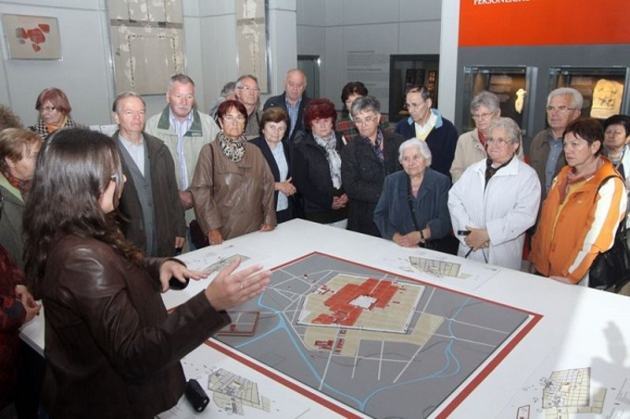](http://www.frisss.hu/hirek/a-polgarmester-koszontotte-az-iseumba-latogato-idoseket)**

**IV.2. „SEGÍTŐ KEZEK - ÖSSZEFOGÁS AZ IDŐSEK OTTHONI BIZTONSÁGÁÉRT”**

A mintaprojekthez 2013-ban csatlakozott Szombathely városa, a Pálos Károly Szociális Szolgáltató Központ és Gyermekjóléti Szolgálat intézmény bevonásával. A projektben tevékenykedő munkatársak mintegy 3000 fő 80 év feletti idős személyt kerestek fel, szükséglet- és igényfelmérés céljából.

A mintaprojekt bevezetésének indokoltsága, hogy Szombathelyen a 80 év felettiek száma: 3.496 fő, közülük az intézmény 355 fő (10%) részére biztosított szociális szolgáltatást, 162 fő (5%) tartós bentlakásos intézményi elhelyezésben részesült.

2979 fő (85%) 80 év feletti olyan idős személy él a városban, akinek helyzetéről és körülményeiről nem volt információja a szociális ellátórendszernek.

A program célja:

* speciális jelzőrendszer kialakítása és a projekt céljainak megfelelő működtetése,
* a célcsoport fizikai és mentális állapotának figyelemmel kísérése,
* önálló életvitelük segítése információnyújtással, szolgáltatások biztosításával,
* szegregálódásuk elkerülésének elősegítése,
* krízishelyzetek megelőzése,
* a kialakult krízishelyzetek elhárítása, megoldása,
* a generációk közötti kapcsolat erősítése,
* az önkéntes munka minél szélesebb körben történő elterjesztése, a lakosság szemléletformálása,
* az önkéntességre épülő innovatív program kidolgozása.

Az intézmény 13 munkatársa, megbízólevéllel, 4 és fél hónap alatt (2013.05.15-tól 2013.09.30-ig) 2934 főt keresett fel a saját otthonában.

Az összes felkeresett idős közül 271 fő kért segítséget.

583 főnél sikertelen volt a felkeresés, náluk szórólapot hagytak a munkatársak. 212 fő nem lakott a megadott címen (elhunyt, idősotthonba került, elköltözött), 74 fő telefonon jelezte, nem igényli a segítséget, 14 fő értesítőjét a posta visszaküldte a Polgármesteri Hivatalba ismeretlen cím miatt.

Az igényfelmérés után kapcsolatfelvétel történt a Vasi Diákszövetség Közösségi Szolgálatával, az Önkéntes Centrummal, a Polgármesteri Hivatal Szociális és Családvédelmi Irodájával, (a foglalkoztatást helyettesítő támogatásban részesülők érintettsége miatt) a Vas megyei Kormányhivatal Munkaügyi Központjával, (a közfoglalkoztatottak alkalmazása miatt) és a Nyugdíjas Szövetség elnökével.

Az önkéntesek szűrését 3 fő szakember végezte a projekt során több alkalommal.

A szűrésen megjelentek:

* Diákok: 84 fő
* Önkéntesek: 11 fő
* Foglakoztatást helyettesítő támogatásban részesülők: 9 fő
* Közfoglalkoztatottak: 18 fő

A programba bekapcsolódó segítők a felkészítés során tájékoztatást kaptak a kapcsolatfelvétel, kapcsolattartás módjáról, korlátairól, az elvárt etikai szabályokról. Információhoz jutottak a szociális ellátórendszerről, a Pálos Károly Szociális Szolgáltató Központ és Gyermekjóléti Szolgálat szolgáltatásairól.

Az alábbi szervezetekkel került sor együttműködési megállapodás megkötésére:

* Nyugat-dunántúli Regionális Mentőszervezet
* Szombathelyi Rendőrkapitányság
* Egészségügyi Alapellátó Intézet
* Vas Megyei Kormányhivatal Szombathelyi Járási Hivatal Járási Gyámhivatal

Az együttműködő szervezetek szakmai találkozó keretében kaptak tájékoztatást a projektről. A résztvevő intézmények egyeztették a kapcsolódási területeket, a közös feladatokat, az együttműködés tartalmát, formáját.

Eddig 114 fő kért segítséget

44 fő takarítás

25 fő kerti munka, hólapátolás

18 fő magány oldása, beszélgetés

17 fő közös séta

8 fő közös vásárlás

2 fő felolvasás

A projekt kapcsán 10 fő önkéntes személy és 175 fő közösségi szolgálatot teljesítő diák nyújtott segítséget az idősek számára. Az önkéntes segítők az Önkéntes Centrumon, míg a diákok a Vasi Diák Közösségi Szolgálaton keresztül kerültek kapcsolatba az intézménnyel. Rajtuk kívül 6 fő közfoglalkoztatott és 4 fő foglalkoztatást helyettesítő támogatásban részesülő személy is vállalt segítő munkát.

Az önkéntesek által végzett munka körülbelül harmada csak egy alkalmat jelentett (elsősorban hóeltakarítás). A többi esetben tartósabb segítő kapcsolat alakult ki. A nagytakarítást igénylők negyedévente vettek igénybe segítséget, náluk 2-5 alkalommal járt önkéntes. Kialakultak azonban ennél szorosabb kapcsolatok is. Az esetek 16%-ában az önkéntes legalább 10 alkalommal látogatta meg az idős személyt.

**Infokommunikációs Modellprogram**

A Pálos Károly Szociális Szolgáltató Központ és Gyermekjóléti Szolgálat – Kisvárda és Budapest V. kerület mellett - 2015. szeptember 1. napjátólaSegítő Kezek Infokommunikációs Modellprogramban vesz részt. A program 2015. szeptember 1 és 2016. február 29. közötti időtartamra jött létre.

A Pálos Károly Szociális Szolgáltató Központ és Gyermekjóléti Szolgálat egyik fő profilját képezi Szombathely városban élő 75 év feletti idősek magányának enyhítése, biztonságérzetének és egészségügyi állapotának javítása. A Segítő Kezek Infokommunikációs Modellprogram tudományos célokat is szolgál, így az igénybe vevőinek kiválasztása, valamint a rendelkezésére bocsátott technológiai eszközök biztosítása az intézmény szolgáltatásait igénybe vevő, egyedül élő, 75 év feletti idősek számára lehetséges. A Modellprogramban való részvétel zárt, a Szolgáltatást igénybe vevő személy cseréjére csak rendkívüli esetekben kerülhet sor.

A 2016. februárig tartó **program célja** az idősek életének, mindennapjainak megkönnyítése az infokommunikáció eszközeivel. A kihelyezett eszközök mindennapos használata növeli a szépkorúak otthoni biztonságát, ösztönzi a generációk közötti minél élénkebb kommunikációt és támogatja a családokat idősödő tagjaik ellátásában.

Szombathelyen **15 fő 75 év feletti** idős ember vesz részt a programban, akik házi segítségnyújtásban részesülnek. Közülük **5 fő** kap térítésmentesen csuklós vérnyomásmérővel összekapcsolt okostelefont, számítógépet internet-szolgáltatással és Skype alkalmazással és egy vészjelző karperecet, **5 fő** kap számítógépet internet-szolgáltatással és Skype alkalmazással és **5 fő** vészjelző karperecet.

**A vérnyomásmérő** a mért adatot az okostelefonon keresztül továbbítja egy központi szerverre, amely ha rendellenességet észlel, értesíti az ügyeletes szociális gondozót.

**A vészjelző karperec** méri az idős aktivitását, ha inaktivitást észlel az idős napi életritmusában, önmaga küld vészjelzést. A karperecen lévő segélyhívó gombbal vészhelyzet esetén az idős önmaga is tud segítséget kérni.

A riasztások a diszpécserközpontba futnak be, ahol széleskörű tapasztalatokkal rendelkező szociális szakemberek fogadják a vészhívásokat, majd azonnal kapcsolatba lépnek az idősekkel, vagy szükség esetén szakszerű segítséget hívhatnak (pl. mentők, rendőrség).

A házi segítségnyújtásban részesülő idősek nagy része egyedül élő, ezért náluk a gondozási feladatokon túl nagyon fontos a magány enyhítése. A programban ezt a célt szolgálja a **Skype alkalmazás,** melyen keresztülfolyamatos kapcsolatot tarthatnak a projektben résztvevő segítőkkel.

A programban a humán erőforrást Szombathely Megyei Jogú Város Önkormányzata által fenntartott szociális intézmény, a **Pálos Károly Szociális Szolgáltató Központ és Gyermekjóléti Szolgálat** munkatársai, valamint 5 fő közfoglalkoztatott személy és 40 fő közösségi szolgálatot teljesítő diák alkotja.

A segítők (szociális gondozók, közfoglalkoztatottak, közösségi szolgálatot teljesítő diákok) felkészítését Prof. Dr. Széman Zsuzsa szociológus, a MTA Szociológiai Kutatóintézetének tudományos főmunkatársa végzi.

A diákokfeladata a Skype használatának megtanítása, segítése az idősek számára.

Jelenlétük azért fontos, mert hidat építenek a generációk között, elősegítve a társadalmi szolidaritást, illetve a párbeszédet. A fiatalok számára az infokommunikációs eszközök, illetve az internet használata már a mindennapok részének tekinthető, így rendelkeznek az idősek tanításához, segítéséhez elengedhetetlenül szükséges praktikus tudással.

A programba bevont 5 fő közfoglalkoztatott közül: 1 fő felsőfokú végzettségű informatikus, aki a program műszaki hátterének működését és folyamatos kontrollját biztosítja; valamint 4 fő közép és felsőfokú szociális ill. humán végzettségű segítő, akik időslátogatóként rendszeres kapcsolatot tartanak a programban résztvevő idősekkel.

A projekt megvalósulása jelentős mértékben hozzájárul a generációk közötti különbségek mérsékléséhez. A fővárosi kerületben és a két településen indított programot később országos kormányzati programmá tervezik fejleszteni.

Az eltelt időszakban 8 idős napi rendszerességgel használja a Skype - ot, már távol élő családtagjakkal is sikerült számítógépen keresztül kapcsolatot létesíteniük.

Ketten még bizonytalanok a gépek használatakor, ők akkor használják, ha a diák vagy az időslátogató ott van náluk, de akkor önállóan létesítenek kapcsolatot. Tudnak már böngészni, a letöltött játékprogramokkal hasznosan tölteni az idejüket. Pl sakk.

Tapasztalatunk szerint nagymértékben javult az életminőségül, aktívabbak, más területen is motiválhatóbbak lettek (pl gondozási tevékenység során együttműködőbbek), önállóság érzetük nőtt, hasznosságérzetük erősödött.

A vészjelző karóráról és a vérnyomásmérőről még éles riasztás nem történt, de az állapot figyelő rendszer többször jelzett már, amely alkalmakkor minden esetben érdeklődtünk a hogylétük felől. Többször kiderült, hogy gyógyszerváltás zavarta meg a napi ciklus változását, vagy álmeneti gyengeség miatt csökkent az aktivitás. Ezek az alkalmak általában nagyobb romlás megelőzését jelezték, még idejében be tudott avatkozni a háziorvos.

( Forrás: Pálos Károly Szociális Szolgáltató Központ és Gyermekjóléti Szolgálat beszámolója)

**V. Érdekképviselet**

Az idősügyi érdekképviselet területén szükséges megemlíteni, hogy 2006. decemberében Szombathely Megyei Jogú Város Önkormányzata Közgyűlése kinyilvánította azon szándékát, hogy fontosnak tekinti az időskorúak önszerveződésének támogatását, ezért egyetértett azzal, hogy Szombathely városban 2007. január 1-től **Idősügyi Tanács** működjön. A Tanács tényleges működését 2007. szeptemberében kezdte meg. A Tanács feladatait a Szervezeti és Működési Szabályzat az alábbiakban határozta meg:

Az Idősügyi Tanács általános feladatai:

* a szombathelyi idősek érdekeinek képviselete, védelme,
* a generációk közötti kapcsolat, szolidaritás erősítése,
* művelődési, képzési lehetőségek összehangolása,
* együttműködés kialakítása az idősekkel foglalkozók között,
* évente a Tanács munkájáról jelentést készít a közgyűlés felé,
* az „Idősbarát Önkormányzat Díj” elnyerésére kiírt pályázaton való részvétel

lehetőségeinek megvizsgálása, a pályázati határidő betartásával,

* javaslatot tesz az átlag felett tevékenykedő időskorúak és szervezetek munkájának Idősek Világnapján (minden év október 1.) történő elismerésére, jutalmazására és díjazására.

Az Idősügyi Tanács részletes feladatai:

a./ Szombathelyen élő időskorúak, elsősorban a nyugdíjasok és Szombathely Megyei Jogú Város Önkormányzata közötti folyamatos együttműködés megvalósítása;

b./ Az idős emberek számára az életkörülményeiket érintő intézkedésekkel összefüggő konzultációs, javaslattételi lehetőség biztosítása;

c./ Az időskorúak körét érintő közérdekű kérdések, érdekvédelmi jellegű gondok ismertetése, megvitatása, szükség esetén intézkedés kezdeményezése;

d./ Tájékoztatás a nyugdíjas szervezetek belső életéről, mozgalmi eredményeiről, jelentős eseményeiről;

e./ Állásfoglalás/ok/ kialakításával, javaslat/ok/ tételével részvétel Szombathely Megyei Jogú Város Közgyűlése időskorúak életminőségét és életkörülményeit közvetlenül érintő döntéseinek előkészítésében;

f./ Konzultáció kezdeményezése az időskorúak életminőségét és életkörülményeit érintő jogszabályok, döntések végrehajtásának tapasztalatairól;

g./ Szombathely Megyei Jogú Város Önkormányzata által alkotott, időskorúakat érintő rendeletek, rendelettervezetek véleményezése, illetve a rendeletekhez, rendelettervezetekhez javaslatok készítése;

h./ Közreműködés az Idősek Világnapjával összefüggő önkormányzati feladatok ellátásában, illetve más, időseket is érintő rendezvények, programok megszervezésében.

Szombathely Megyei Jogú Város Közgyűlése a 2012. május havi ülésén **„Idősek az idősekért”** elnevezéssel új díjat alapított, mely annak a 62 év feletti idős személynek adományozható, aki idős korában kiemelkedő önkéntes munkájával – legalább 5 éven keresztül – az időskorú személyek szolgálatában tevékenykedett. A díjat évente két személy kaphatja, és a díjjal személyenként 50.000,- Ft összegű jutalom jár. A díj átadására minden évben az idősek világnapi rendezvényen (október 1.) kerül sor.

Szombathely Megyei Jogú Város Önkormányzata a város időstársadalmával, idősügyi civil szervezetekkel való együttműködés fejlesztése és kiszélesítése érdekében **megállapodást kötött** Vas Megye és Szombathely Megyei Jogú Város Nyugdíjas Közösségek Érdekvédelmi Szövetségével. A megállapodás értelmében a Nyugdíjas Szövetség vállalta, hogy:

* segíti az Önkormányzat munkáját a város időskorú lakosságát érintő feladatok ellátásában;
* a város időskorú lakosságát érintő Közgyűlési és Bizottsági előterjesztések előkészítése során az Önkormányzat megkeresésére átadja a rendelkezésére álló információkat;
* tájékoztatást nyújt az Önkormányzat részére a Nyugdíjas Szövetség tevékenységéről, eredményeiről, jelentős eseményeiről;
* javaslatok tételével részt vesz az Önkormányzat időskorúak életminőségét és életkörülményeit közvetlenül érintő döntéseinek előkészítésében;
* az Önkormányzat által alkotott, időskorúakat érintő rendelet-tervezeteket, egyéb közgyűlési előterjesztések tervezeteit véleményezi, illetve azokhoz javaslatokat készít;
* közreműködik az Idősek Világnapjával kapcsolatos feladatok ellátásában, illetve szükség esetén egyéb, időseket érintő rendezvények, programok megszervezésében.

A szóban forgó megállapodásban Szombathely Megyei Jogú Város Önkormányzata vállalta, hogy értesíti a Nyugdíjas Szövetséget az idősügyet érintő napirendet tárgyaló Közgyűlések, bizottsági ülések időpontjáról, helyszínéről, valamint az idősüggyel kapcsolatos napirendről, és részére az Önkormányzat hatályos Szervezeti és Működési Szabályzatában, valamint a bizottságok ügyrendjében foglaltak betartásával hozzászólási jogot biztosít, továbbá, hogy anyagi erejéhez mérten támogatást nyújt a Nyugdíjas Szövetség számára működésének biztosítása, egyes rendezvényeinek lebonyolítása érdekében.

Az együttműködési megállapodás rendelkezik arról is, hogy az Önkormányzat anyagi erejéhez mérten támogatást nyújt a Nyugdíjas Szövetség számára működésének biztosítása, egyes rendezvényeinek lebonyolítása érdekében külön megállapodás alapján.

**Nyugdíjas Szövetség célja és feladata**

1./ A Szövetség célja a megye és Szombathely nyugdíjasainak, nyugdíjas közösségeinek (egyesületek, klubok) összefogása, új közösségek létrehozásának, csatlakoztatásának elősegítése, érdekeinek képviselete, érvényesítése.

2./ A Szövetség célját és feladatait a Magyar Köztársaság Alkotmányának, törvényeinek szellemében, demokratikusan valósítja meg, kész minden demokratikus szervezettel együttműködni.

 3./ A Szövetség olyan közhasznú társadalmi szervezet, amely közvetlen politikai tevékenységet nem folytat, független és azoknak anyagi támogatást nem nyújt. Országgyűlési, megyei és megyei önkormányzati választásokon közvetlen jelöltet nem állít.

4./ A Szövetség szívesen lát szervezeteiben minden demokratikus gondolkodású és magatartású nyugdíjas és időskorú magyar állampolgárt, függetlenül nemzetiségi, etnikai, párt- és vallási hovatartozásától.

5./ A Szövetség és tagszervezetei az 1997. évi CLVI. törvény 26. § c./ pontjában tevékenységek közül különösen a következőket vállalja: nyugdíjasok és időskorúak érdekképviseletét és érdekvédelmét; az egészség megőrzését, betegség megelőzését, egészségügyi felvilágosítást – együttműködve az egészségügyi szervekkel – szolgáló tevékenység szervezését; a szociális gondoskodás szervezésének támogatását; figyelemmel kíséri a nyugdíjasok életkörülményeinek alakulását, kezdeményezi a rászorulók segítését; szervezi, szorgalmazza az időskorúak társadalmi, kulturális, ismeretszerző igényeinek kielégítését, törekszik a kulturális örökség megóvására. Fogyasztóvédelem segítése az időskorúak számára; védelmezi a nyugdíjasok emberi és állampolgári jogait, segíti a hátrányos helyzetűek esélyegyenlőségének érvényességét; figyelemmel kíséri az időskorúakkal kapcsolatos helyi döntéseket, azok érvényesítését, kezdeményezi a rászorulók támogatását; szívügyének tekinti a kapcsolatok ápolását a nemzeti és etnikai kisebbségekkel, valamint a szomszédos országokban élő magyarokkal, nyugdíjas szervezetekkel. A Szövetség feladatainak ellátásában számít az állami szervezetek, a helyi önkormányzatok, társadalmi, gazdasági és egyházi szervezetek anyagi és erkölcsi támogatására. A Szövetség gondot fordít a nyugdíjas közösségek közötti információ-áramlás folyamatosságára, rendszeresen ellátja a szervezeteket a nyugdíjasokkal foglalkozó ismeretekkel; Kitüntetést alapít és adományoz. Javaslatot tesz külső szervezeteknek adományozásra.

**Főbb tevékenységi körök:**

1. Érdekvédelem, érdekképviselet Egyéni és kollektív sérelmek kivizsgálása, továbbítása az illetékes szervek felé. Idősügyi Tanácsokban az időskorúak érdekvédelmének megvalósítása, Idősek Világnapja rendezvény
2. Nyugdíjas klubvezetők továbbképzése évenként, rendszeres az információ adása, fogadása
3. Fogyasztóvédelem, károsultak ügyintézése, fogyasztóvédelmi ügyelet tartása, fogyasztóvédelmi klub működtetése. Fogyasztóvédelmi napok, hetek rendezése
4. Kulturális és sportrendezvények
5. Megyei és helyi sportnapok rendezése. Országos rendezvényeken való részvétel.
6. Kulturális területen ének, vers, hangszerszóló bemutatkozások, Idősek bálja stb.
7. Kirándulások, üdülések szervezése, lebonyolítása. Hazai és külföldi utak szervezése. Üdülési csekk elnyerésének intézése
8. Fórumok, előadás-sorozatok tartása

Fentieken túlmenően Szombathely Megyei Jogú Városban az alábbi **nyugdíjas egyesületek, klubok** működnek:

* Szombathelyi Határőr Nyugdíjasok Egyesülete,
* Vasi Honvéd Bajtársi Egyesület,
* Aranykorúak Sport és Egészséges Életmód Egyesület,
* Szív a Szívért Egyesület,
* Fogyasztóvédelmi Klub,
* Vas Megyei Önkormányzat Nyugdíjas Klubja,
* Oladi Nyugdíjas Klub,
* Szőllősi Klub,
* Civil Kerekasztal,
* Polgármesteri Hivatal Nyugdíjas Klubja,
* Vasutas Nyugdíjas Klub,
* Vöröskereszt Nyugdíjas Klub,
* Utazók Klubja,
* SENIOR Színpad Klub,
* Örökzöld Nyugdíjas Klub.

Az Önkormányzat figyelmet fordít a fenti civil szervezetek munkájának segítésére, támogatására, így e szervezetek 2014. évben mintegy 1.940.000,- Ft összegű önkormányzati támogatásban részesültek bizottsági döntések alapján.

Szombathely Megyei Jogú Városában az Idősek világnapi rendezvényen minden évben ünnepélyes keretek között elismerő oklevelek átadására kerül sor az időskorúak munkájának elismeréseként.

Szombathely Megyei Jogú Város Önkormányzata Oktatási és Szociális Bizottságának üléseire az állandó meghívottak között szerepel a város Nyugdíjas Szövetségének képviselője, aki aktív részvételével segíti és figyelemmel kíséri a városban élő idősek szociális helyzetének alakulását.

**VI. Célok és feladatok**

Az Idősügyi Koncepcióban megfogalmazásra kerülő célok és feladatok beazonosítása során az Idősügyi Tanács javaslatai és az „Aktív időskor Szombathelyen” önkormányzati programban résztvevő 60 év feletti, helyi lakosok visszajelzései valamint a HEP fórum javaslatai beépítésre kerültek.

Szombathely Megyei Jogú Város HEP- jének felülvizsgálata során - megtörtént a helyi idősek helyzetének feltérképezése és az idősek társadalmon belüli helyzetének javítását célzó intézkedések beazonosítása. Így az Idősügyi Koncepcióban megfogalmazásra kerülő célkitűzések szükségszerűen összecsengenek a HEP Intézkedési Tervében megfogalmazottakkal.

Az Idősügyi Nemzeti Stratégia legfontosabb célkitűzései le kell, hogy képeződjenek a helyi szintű időspolitikában és az annak alapját jelentő idősügyi koncepcióban is.

Fentieknek megfelelően az **Idősügyi Koncepció** **alapelvei** a szombathelyi idős és idősödő emberek vonatkozásában a következők:

1. Aktivitásukat és függetlenségüket, társadalmi presztízsüket megőrző idős emberek a helyi társadalomban

2. Biztonság és megfelelő életminőség, a betegségek kockázatának alacsonyan tartása, az emberi méltóság megőrzése és a funkcionális önállóság elősegítése

3. Élethosszig tartó fejlődés, törekvés az életöröm, az autonómia megőrzésére és az önmegvalósításra

4. Társadalmi részvétel és bevonódás, közösségi megbecsültség elérése

5. Esélyegyenlőség, társadalmi egyenlőtlenségek mérséklése, szemléletformálás a társadalmi élet minden területén.

**Célkitűzések és feladatok**:

* ***80 év feletti idősek helyzetének folyamatos feltérképezése***: A „Segítő kezek” mintaprojekt folytatásaként a 80 év feletti lakosság felkeresése, a szociális ellátási típusokról történő tájékoztatása, szükség esetén az idős ember szociális ellátórendszerbe történő bevonása, segítségnyújtás.
* ***Demens nappali ellátás fejlesztése:*** feladat ademens idős emberekszociális ellátórendszerben való nagyobb arányban történő megjelenéséből adódó többlet igények kezelése, az ellátórendszer kapacitásának növelése.
* ***Idősek informatikai és nyelvi képzése:*** cél az idős emberek informatikai jártasságának erősítése, a modern informatikai eszközök, eljárások megtanítása, online felületek megismertetése ezáltal hozzájárulva az izoláció csökkentéséhez és a szellemi aktivitás megőrzéséhez.
* ***Idősek tájékoztatása, felvilágosítás:*** feladat a mindennapi életben használható tudás átadása az idős emberek számára, annak érdekében, hogy megalapozott döntéseket tudjanak hozni pl. vásárlás esetén, ezáltal megakadályozni, hogy gazdasági bűncselekmények áldozatai legyenek.
* ***Aktív időskor Szombathelyen program folytatása:*** cél a 60 év feletti szombathelyi nyugdíjas polgárok elszigetelődésének, elmagányosodásának megelőzése, továbbá az adott korosztály egészségnevelése és az általános prevenció.
* ***Városi környezet idősek szükségleteit is figyelembe vevő fejlesztése, komplex akadálymentesítés:*** feladat a közszolgálatokhoz való egyenlő esélyű hozzáférés biztosítása érdekében valamennyi házi orvosi rendelő, szociális feladatokat ellátó önkormányzati intézmény teljes körű akadálymentesítése.
* ***Közösségi terek fejlesztése:*** annak érdekében, hogy elősegítse az idős emberek rekreációját továbbá lehetőséget biztosítson a társas kapcsolatok kiépítésére és ápolására. A szükségletet felismerve Szombathely Megyei Jogú Város Közgyűlése döntött egy ún. Szépkorúak Parkja létrehozásáról, mely közösségi tér tervezése jelenleg folyamatban van.
* ***Idősek átmeneti elhelyezésének férőhelybővítése, tárgyi feltételeinek javítása:*** cél az engedélyezett férőhelyszám feletti igények kezelése, az Időskorúak Gondozóháza tárgyi feltételeinek javítása a jogszabályi előírásoknak való megfelelés érdekében.
* ***Az idős emberek saját otthonukban történő maradását elősegítő megoldások alkalmazása***:
  + - 80 év felettieknek szóló program folytatása és kiterjesztése a fiatalabb korosztályok irányába
    - jelzőrendszeres házi segítségnyújtás folyamatos modernizálása
    - önkéntesek minél nagyobb arányú bevonása az idősekkel való munkába.
* ***Sikeres idősödés, szabadidő hasznos eltöltése, aktivizálás:*** cél minél több olyan program és alkalom biztosítása, melyek elősegítik az idős emberek strukturált szabadidő eltöltését, aktivizálásukat, megelőzve ezzel az időskori elmagányosodás és izoláció kialakulását.
* ***Generációk közötti együttműködés elősegítése:*** „A generációk közötti együttműködések a társadalom működőképességének az alapját képezik és a társadalmon belüli kapcsolatok, együttműködések, a szolidaritás is részben erre épül.” (Idősügyi Nemzeti Stratégia)

Feladat a generációk közötti szolidaritás erősítése, a közös élményszerzés lehetőségének megteremtése több generációt megcélzó közös programok szervezésével.

**VII. Záró gondolatok**

Az Idősügyi Koncepcióban megjelenő alapelvek és célkitűzések horizontális elveknek tekintendők, így Szombathely Megyei Jogú Város időspolitikájának valamennyi elemében, minden időseket érintő intézkedésben, szolgáltatásban meg kell, hogy jelenjenek. Szombathely Megyei Jogú Város Önkormányzatának felelőssége, hogy aktív szerepet vállaljon a helyi társadalom szemléletének formálásában, a pozitív időskép közvetítésében.